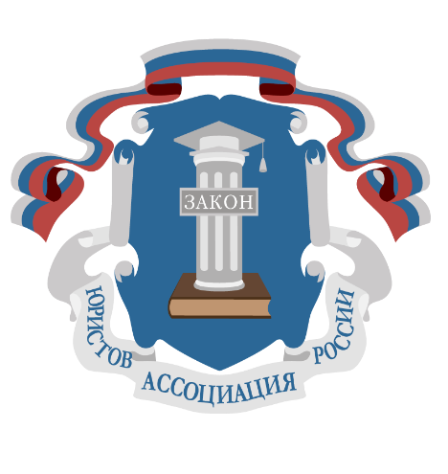

27 июня 2025 года с 10.00 до 12.00 ч. в здании Администрации МР Баймакский район РБ по адресу: РБ, г. Баймак, пр. С. Юлаева, д. 36 проводится всероссийский день бесплатной юридической помощи. На приеме будут присутствовать члены местного отделения Ассоциации юристов России, сотрудники Прокуратуры Баймакского района, Управления Росреестра по РБ, Управления службы судебных приставов.

